目 录

一、施工方案………………………………………………… 1
1、地下室施工工艺……………………………………………… 4
2、屋面施工工艺………………………………………………… 9
3、卫生间施工工艺………………………………………………14
二、质量保证体系及措施……………………………………17
三、安全文明施工保证措施…………………………………19
四、成品保护措施……………………………………………21
五、施工及工期保证措施……………………………………22
六、售后服务承诺……………………………………………23

施 工 方 案

一、编制依据：
根据国家建设部新修订的国家标准《屋面工程技术规范》GB50345—2004、《屋面工程质量验收规范》GB50207—2002、《地下工程防水技术规范》GB50108—2001、《地下防水工程质量验收规范》GB50208—2002标准，以及施工现场具体情况，特编制此方案，以便付诸实施。
二、工程概况:
根据工程概况，该工程地下室防水层设计为3mm+3mm聚酯胎SBS改性沥青防水卷材及水泥基渗透结晶型防水涂料，卷材采用空铺法；屋面防水层设计为油毡瓦，垫层用卷材（2mm厚）作底层成为第一道防水层，在其上面采用梯形油毡瓦作防水面层；卫生间防水层设计为1.5mm厚单组分聚氨酯防水涂料。
三、施工准备:
(一)、材料准备
1、主要材料准备：
“中建”牌3mm厚聚酯胎SBS改性沥青防水卷材
“中建”牌油毡瓦垫层卷材（2mm厚）和梯形油毡瓦（施工温度≧10⁰C，低于10⁰C 时应予以加热）
“方雨”牌单组分聚氨酯防水涂料
水泥基渗透结晶型防水涂料
1．1卷材外观质量应达到下列标准：
（1）成卷卷材应卷紧卷齐，端面里进外出不得超过10mm；
（2）成卷卷材在4～50℃任一产品温度下展开，在距卷芯1000mm长度外不应有10mm以上的裂纹或粘结；
（3）胎基应浸透，不应有未被浸渍的条纹；
（4）卷材表面必须平整，不允许有孔洞、缺边和裂口，矿物粒（片）料粒度应均匀一致并紧密地粘附于卷材表面；
（5）每卷接头处不应超过1个，较短的一段不应少于1000mm，接头应剪切整齐，并加长150mm；

1．2水泥基渗透结晶型防水材料：
此材料是以灰浆的形式涂刷或喷涂到混凝土表面，它能与混凝土结合，并发生反应，产生不溶性纤维状的结晶体，充塞在混凝土中的微孔和毛细管道中。由于它与水有良好的亲和性，可以在施工后很长一段时间内，沿着混凝土基层的微细缝隙和毛细孔管道，与渗透水反应，并向内层发展，生成枝蔓状结晶体填塞细小的渗漏水通道，从而起到提高混凝土强度和堵水防水的效果。
1．3垫层卷材特性：
1）卷材采用热熔施工，与基层粘结牢固，有效防止防水卷材下面出现“串水“现象，避免防水层整体失效。
1．4油毡瓦特性：
1）全新的建筑：风格独特的造型与色彩提供了与传统屋面材料完全不同的建筑风格。
2）装饰性强：精心设计的产品色彩组合，能与各种颜色、各种饰面材料的建筑外墙、周围环境相融合。
3）立体感强：瓦的形式多样，交错有序的暗影线条设计创造出不同风格的立体视觉美感。
4）质地轻：重量轻，大大降低了屋面系统的自重，节约工程造价。
5）节点处理简单，无需更多配件，易于施工。
6）适用于坡屋面的多层防水和单层防水的面层。
1．5单组份聚氨酯特点：
1）优异的力学性能和低温性能，涂膜具有良好的粘接性和弹性，延伸性好，抗拉强度和抗撕裂强度均较高，对在一定范围内的基层裂缝有较强的适应性。
2）固化前为无定形粘稠状液态物质，在任何复杂的基层表面均易于施工，对端部收头容易处理，保证防水工程质量。
3）固含量高，易做成较厚的涂膜，涂膜防水层无接缝，整体性强。
4）施工时和施工后无可挥发性有毒害物质产生和析出，不会对施工者和环境造成伤害。
5）对基面含水率要求不大于9%。
6）不需要现场配料，省时省工，不会发生计量差错而影响质量。
7）施工方便，维修简便快捷。
2、辅助材料：
基层处理剂（冷底子油等）：用于基层处理及增强卷材与基层的粘结力。
汽油：作为稀释剂、机具的清洗剂和热熔施工时汽油喷灯的专用燃料。
钉子：固定油毡瓦。密封膏： 用于卷材收头。
稀释剂：当涂料粘度过大，不便进行涂料施工时可加入少量丙酮进行稀释；也可用来清洗施工工具。
（二）人员准备
本工程由具有防水专业贰级资质的“北京市中建建友防水施工有限公司”组织施工。本公司拥有一支强大的、技术过硬、操作熟练的施工队伍，其防水专业人员均经过专门培训，且拥有多年的现场施工经验。对于进驻该项目的工人都要经过严格筛选，并进行岗前培训，保证做到持证上岗。
(三)、机具准备
工 具 名 称 | 用 途
小平铲、扫帚 | 清理、清扫基层
卷尺、盒尺 | 度量尺寸
压辊 | 滚压卷材
剪刀、壁纸刀 | 剪裁油毡瓦
弹线盒、粉笔 | 弹基准线
气动射钉、羊角锤 | 钉专用钉子
(四)、技术准备：
1、防水层的基层应牢固、洁净、平整、干燥，其表面平整度的允许偏差应小于5mm，并不得有空鼓、松动、起砂和脱皮现象。
2、基层与突出屋面结构交缝处和阴阳角应做成圆弧形，半径为50mm,且整齐平顺。
3、找平层宜设分格缝，并嵌填密封材料。分格缝应留设在板端缝处，其纵横缝的最大间距：水泥砂浆或细石混凝土找平层不宜大于6mm；沥青砂浆找平层不宜大于4mm。
四、地下室施工工艺：
该工程采用全外包外防外贴防水做法,热熔滚铺法粘贴SBS卷材。先采用空铺法铺贴底板垫层混凝土平面部位的卷材，上下两层卷材必须满粘；然后用点粘法或条粘法铺贴导墙部位立面的卷材，上下两层卷材必须满粘；最后铺贴顶板卷材，顶板采用满粘法施工，上下两层卷材必须满粘。
外防外贴做法示意图：
、

(二)、工艺流程：

1、底板：
基层处理→涂刷基层处理剂→细部节点附加处理→空铺第一层卷材→铺贴第二层卷材→现浇混凝土底板施工→喷涂水泥基渗透结晶型防水涂料→防水层验收
2、外墙：
3mm厚SBS改性沥青防水卷材
3mm厚SBS改性沥青防水卷材
基层处理→基层处理剂→铺贴第一层卷材→铺贴第二层卷材→喷涂水泥基渗透结晶型防水涂料→防水层验收
(三)、SBS操作要点：
1、 基层处理：
清理基层表面突起物、异物等。若有油污、铁锈用钢丝刷、有机溶剂彻底清洗，并彻底清扫。
2、涂刷基层处理剂：
铺贴防水卷材前，在基面上涂刷基层处理剂。用长滚刷蘸取基层处理剂均匀涂刷在基层表面上，干燥四小时左右(根据气温，以不粘脚为宜)。
3、细部节点附加处理：
对于转角处、阴阳角部位均应做附加增强处理，附加层的宽度为500mm，平立面平均展开。方法是：先按细部形状将卷材剪好(裁剪方法详见第五部分“细部构造处理中的图1和图2”)，在细部试贴，视尺寸、形状合适后，再将卷材的底面用汽油喷灯烘烤，使其底面呈熔融状态，即可立即粘结在已涂刷冷底油的基层上，附加层要求无空鼓并压实铺牢。
4、铺贴卷材：
(1)、 铺贴第一层卷材：在已处理过的基层表面，按照卷材的宽度留出搭接尺寸(长、短边均不应少于100mm)，将卷材的基准线弹好，按此基准线进行卷材铺贴施工。
(2)、搭接缝及收头的处理：搭接缝及收头的卷材必须均匀、全面烘烤。必须保证滚铺卷材时接缝部位溢出沥青热熔胶，并应随即刮封接口使接缝粘结严密；
(3)、验收第一层卷材：铺贴时边铺边用螺丝刀检查接口，发现熔融不实之处，及时修补，不得留下任何隐患。检查合格后方可进入第二道工序。
(4)、铺贴第二层卷材：铺贴第二层卷材，操作方法同第一层。但必须注意上下层卷材不得垂直铺贴，而且上下两层卷材的接缝应错开，长边错开1/3—1/2幅宽，短边错开至少1500mm，。
(5)、底板与立墙铺贴卷材防水层时，应符合下列规定：
a、铺贴卷材应先铺底板，后铺立墙；
b、铺贴立墙卷材时，应先将接茬部位的各层卷材揭开，并将其表面清理干净，如果卷材有局部损伤，应及时进行修补，在铺贴时应采取防止卷材下滑的措施。大面积铺贴立墙卷材时，由下往上推滚铺贴，采用满粘法，后随一人进行排气压实工序。接茬处卷材的搭接长度为150mm，当使用两层卷材时，卷材应错茬接缝，上层卷材应盖过下层卷材。
c、从底板折向立墙的卷材与永久性保护墙的接触部位，应采用空铺法施工。
d、在立墙与底板的转角处，卷材的接缝应留在底板上，距立墙不应小于600mm。
e、卷材的甩茬、接茬做法见图4。
5、喷涂水泥基渗透结晶型防水材料
（1）先用高压清水冲洗工作面，并用钢丝刷刷清附着物。
（2）涂刷方法：用滚刷均匀涂布于基层表面，每层用量1.6 Kg/m,每次应在20-30min以内将拌合料喷完，两层间隔时间应控制在2-3h左右，以保持作业层表面湿润。
（3）配合比：水泥基渗透结晶型防水涂料，涂刷料配合比（重量比）为水泥基渗透结晶型浓缩剂粉料：水=1:0.4，喷涂料配合比为1:0.6。应严格按计量要求将水泥基渗透结晶型防水涂料浓缩剂粉料倒入水容器中，250r/min低速搅拌均匀。禁止在使用过程中加水稀释。
6、热熔法施工注意：
(1)、 将卷材按确定的位置摆正，用喷灯火焰（喷灯咀距卷材约300-400mm与基层成30°- 45°角）均匀加热卷材表面开始熔融呈黑色光亮时，随即滚铺卷材，并继续边加热边滚铺卷材，滚铺时不得卷入空气和异物，使之平整、牢固的粘贴在基层上，搭接缝的边缘应溢出熔融的改性沥青，溢出的自粘液随即刮平。
(2)、火焰加热卷材应均匀，不得过分加热或烧穿卷材；
(3)、 趁卷材热熔未冷，用铁抹子将卷材接缝边缘及时压封，并以喷灯热熔补压密实。
五、细部构造处理：
(一)、阳角部位防水层卷材的裁剪做法示意图：图 1
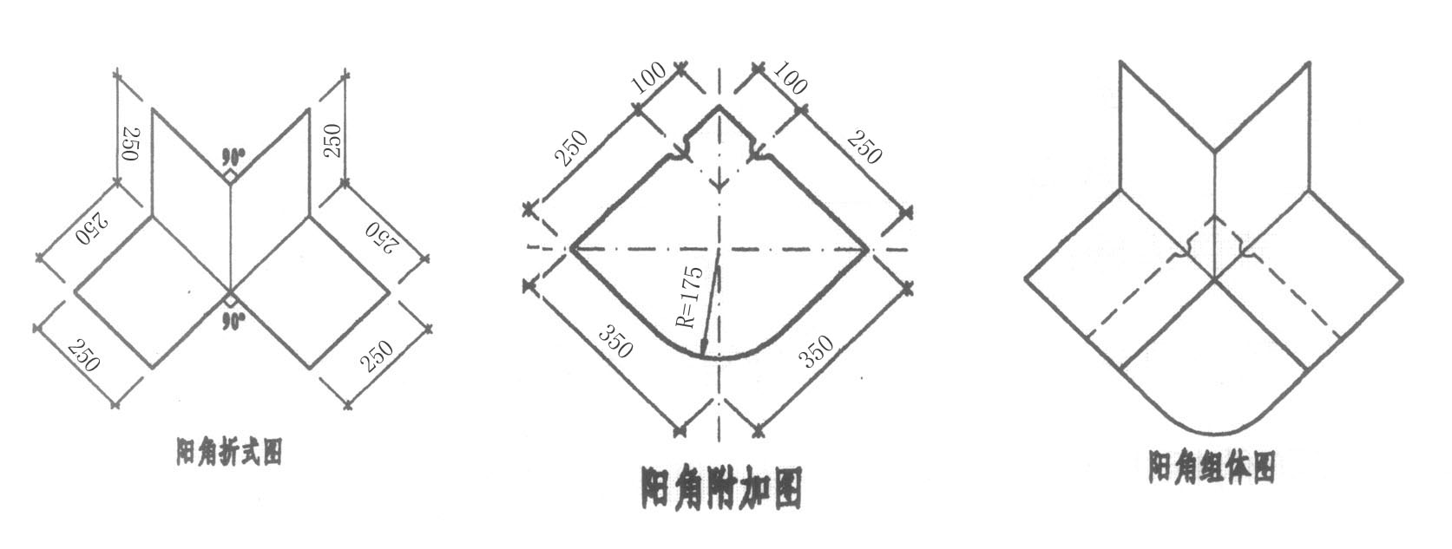
(二)、阴角部位防水层卷材的裁剪做法示意图：图 2
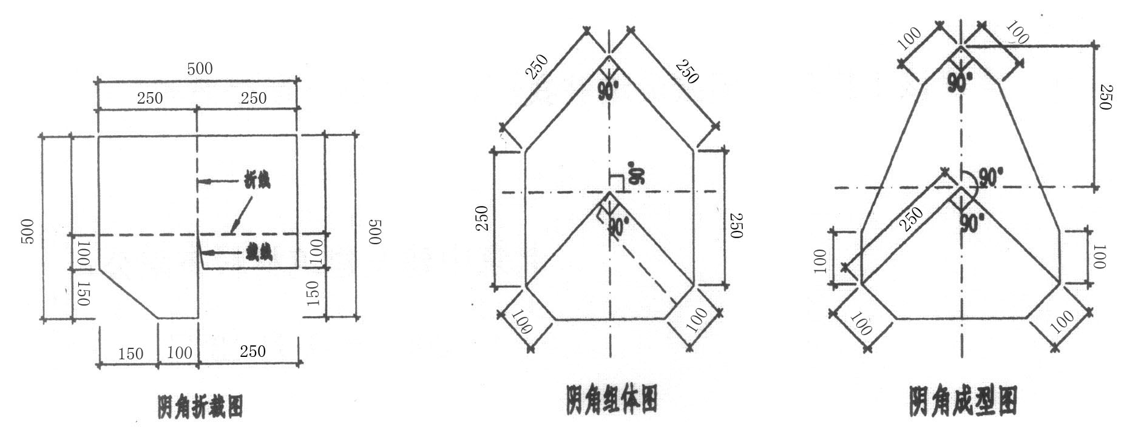
(三)、卷材防水层立墙施工缝做法示意图：图 3
3+3mmSBS防水层
(四)、卷材的甩茬、接茬做法图：图 4
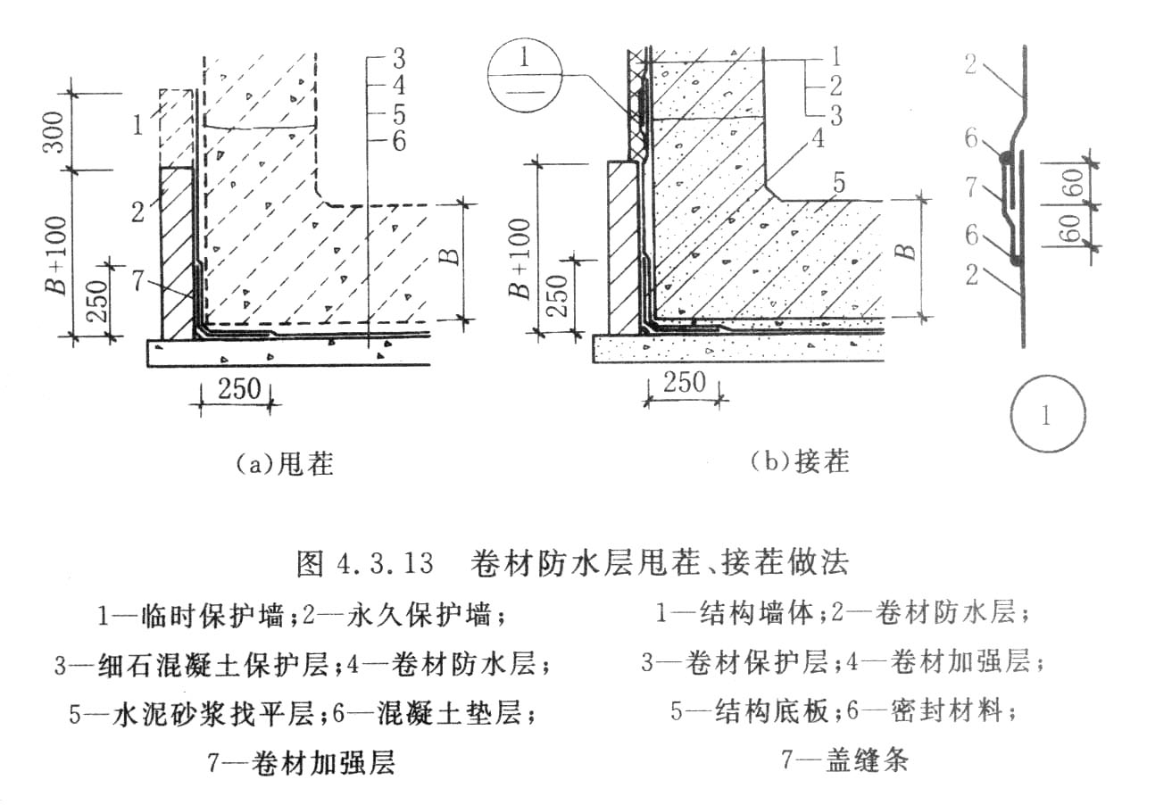
六、屋面施工工艺：
(一)、工艺流程：
清理基层→涂刷基层处理剂→弹线定位→做细部构造及附加层→铺贴垫层卷材→清理现场→检查卷材防水层→弹线→铺装梯形油毡瓦→固定钉子→铺装脊瓦→清理清扫→检查、验收
(二)、施工操作要点：
1、清理基层：
清理基层表面突起物、异物等。若有油污、铁锈用钢丝刷、有机溶剂彻底清洗，并彻底清扫。
2、涂刷基层处理剂：
用长把滚刷蘸取基层处理剂（冷底油）均匀涂刷在基层表面上，干燥4h左右（根据气温，以不粘脚为宜），并要求铺贴卷材之前应测放基准线。
3、附加层铺贴：
在大面积铺贴垫层卷材前，先做好各节点及突出屋面部位的附加处理，以保证工程质量。屋面阴阳角做法与地下室相同。
4、大面积铺贴垫层卷材：
1）、在已处理过的基层表面，按照卷材的宽度留出搭接尺寸(长边、短边不应小于100mm)，将卷材的基准线弹好，按此基准线进行卷材铺贴施工。
2)、将垫层卷材展开，对准基准线试铺，在撕开隔离纸的同时，用压辊从卷材中部向两侧滚压，直至将卷材的隔离纸全部撕开。
3）、铺贴时，卷材应平整、垂直，尺寸搭接准确，不得扭曲、褶皱。
4）、卷材在搭接时，相邻两幅卷材的搭接缝应错开，平行于屋脊的搭接缝顺流水方向搭接，垂直于屋脊的搭接缝应顺年最大频率风向搭接。
5）、搭接缝及收头的处理：搭接缝及收头的卷材必须均匀、粘贴牢固，并用密封膏封严。
5、铺装梯形油毡瓦
1）、油毡瓦应自檐口向上铺设，第一层瓦应与檐口平行，切槽向上指向屋脊；第二层瓦应与第一层叠合，但切槽向下指向檐口；第三层瓦应压在第二层上，并露出切槽。相邻两层油毡瓦，其拼缝及瓦槽应均匀错开。

2）、每片油毡瓦用4个油毡钉固定。油毡钉应垂直钉入，钉帽不得外露油毡瓦表面。当屋面坡度大于150%时，应增加油毡钉。
3）、铺设脊瓦时，应将油毡瓦切槽剪开，分成三块作为脊瓦，并用两个油毡钉固定；脊瓦应顺年最大频率风向搭接，并应搭盖住两坡面油毡瓦接缝的1/3；脊瓦与脊瓦的压盖面，不应小于脊瓦面积的1/2。
4）、屋面与突出屋面结构的交接处，油毡瓦应铺贴在立面上，其高度不应小于250mm。
6、细部构造做法如下图：
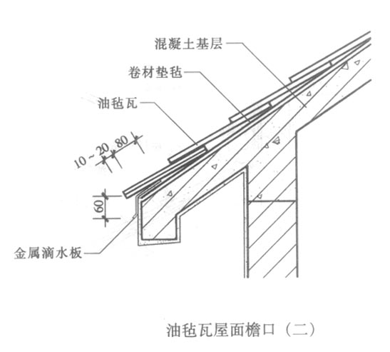
1）、油毡瓦屋面檐口的做法
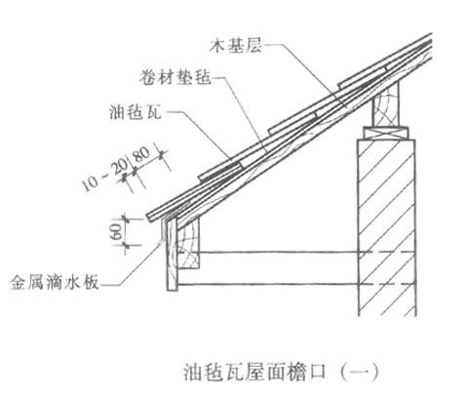

2）、屋面泛水的做法
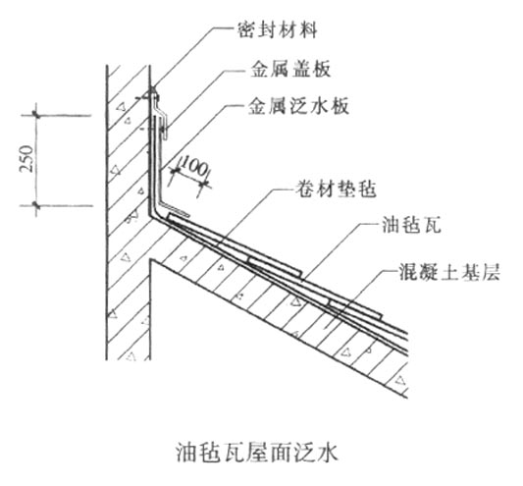
3）、屋面檐沟的做法
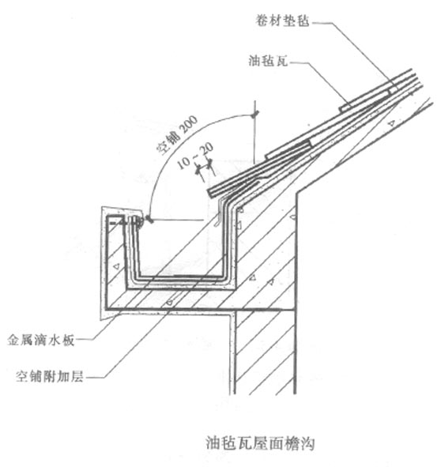

4）、屋面脊瓦的做法
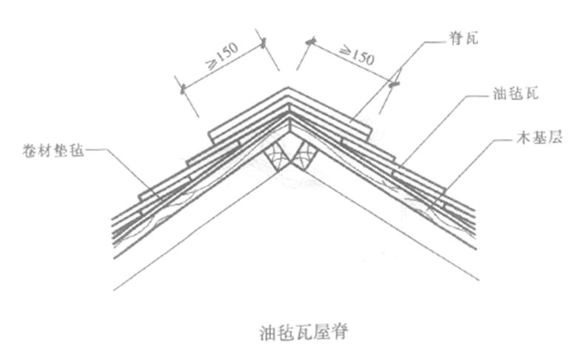
5）、屋面顶窗的做法
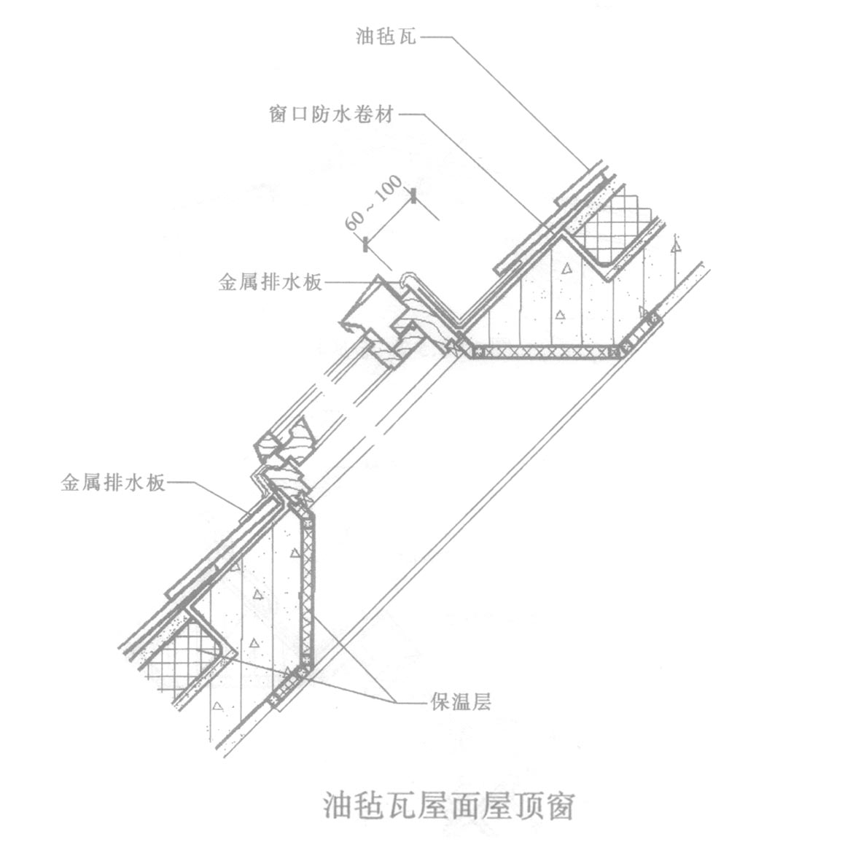
6）、钉钉子的方法
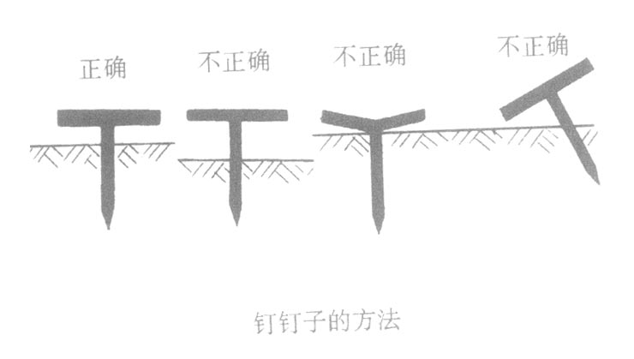
7、施工注意事项：
1）、油毡瓦铺装完成后，应避免屋面受物体冲击，严禁上人或堆放物件。
2）、施工区域应采取必要的、醒目的保护措施。
七、卫生间施工工艺：
(一)、施工方法总则：
做大面积涂膜防水层时，先对细部结点进行附加层处理，然后再大面积涂刷防水涂料。

(二)、工艺流程：

清理基层→涂刷基层处理剂→细部附加层施工→第一遍涂膜→第二遍涂膜→第三遍涂膜→防水层验收。

(三)、操作要点:

1、刷基层处理剂:

将聚氨酯、丙酮按适当的比例配合搅拌均匀，作为基层处理剂，用滚刷或油漆刷处理剂基层表面，涂刷后等干燥以后，才能进行下道工序。

2、附加层施工：

在地漏、管根、阴阳和出入口等易发生漏水的薄弱部位，应先用聚氨酯防水涂料均匀涂刮一次，做附加层处理。

3、第一遍涂膜施工：

按产品使用说明使用，将聚氨酯涂料搅拌均匀，用橡胶刮板或油漆刷涂刮（刷）在基层表面，涂刮厚度要均匀一致，厚度以0.5mm为宜。

4、第二、三遍涂膜施工：

在第一遍涂膜固化后，再按上述配方和方法涂刮第二、三遍涂料。对平面的涂刮方向应与上一遍涂刮方向相垂直，涂刮量仍与第一遍相同，最终防水层厚度必须达到1.5mm。

由于住宅楼均已安装了淋浴设施，所以当平面施工完毕后，必须涂刷立面，高度达到1.8m，这样使防水层连成一个整体，加强防水效果，确保万无一失。

5、施工注意事项：

1、当涂料粘度过大，不便进行涂料施工时可加入少量稀释剂进行稀释，以降低粘度。
2、开盖后的涂料建议当天用完。每次施工后，工具应及时清洗。
八、工程验收：
施工完毕后首先由我公司技术员、质检员按照验收标准对本次防水工程质量进行一次全面检验，确认质量符合标准后，然后向现场监理，质量监督部门汇报，并要求其对此项目再次进行检查验收，再次确认符合标准后，办好验收手续，记录好有关技术资料与有效证件并存档。
九、工程维护及回访：
防水工程验收完毕后，应指定专人进行现场管理和维护，如发现机械或人为的对防水层损坏时，要做上明显标志，及时进行补修处理，绝不把工程隐患留给下道工序。
本公司工程质量实行五年保修期制度，在保修期内每年雨季对工程进行回访，如有问题，及时处理，同时也要求建设单位建立制度，专人管理，合理使用，防止人为的造成破坏和渗漏，减少不应有的经济损坏。

质量保证体系及措施

一、质量保证体系：
通过明确分工，密切协调与配合，使工程质量得到有效地控制。建立由项目经理领导，技术负责人、工程师中间控制，专业监理工程师检查的三级管理系统，形成项目经理到各施工方、各专业分公司的质量管理网络。
二、质量标准：
1、SBS改性沥青防水卷材执行GB18242—2000标准；
2、梯形油毡瓦执行JC 503-92标准。
3、垫层卷材执行Q/SY ZJY 001-2006。
4、聚氨酯涂料符合GB/T 19250-2003标准。
5、施工技术执行GB50345—2004、GB50108—2001标准。
6、工程验收执行GB50207—2002、GB50208—2002标准。
三、材料质量保证措施：
1、我公司坚持严防“病从口入”，严把原材料检验关。用于该项目的原材料单独码放，单独标识。
2、严格按照ISO9001质量管理体系和ISO14001环境管理体系运行，做到合格转序。
3、参加该项目生产的工人都是经过严格培训，并拥有较高技能及多年从事生产一线的工人。
4、针对该项目，我公司成立了专门项目部，列入重点客户库。由品质部出具生产工艺单，各工序将严格按照生产工艺要求，检查上道工序，做好本道工序，服务于下道工序，并对本道工序做好详细记录。
5、专项组将不定时对生产现场，生产过程及检测过程进行全程监控。
四、施工质量保证措施：
1、我公司按照ISO9001国际质量管理体系和ISO14001国际环境管理体系的要求，建立了适应本公司发展的质量和环保管理体系，且运行正常，设立专职质检员、成品保护员和绿色建材环保员，建立岗位责任制。
2、我公司技术部是专门从事防水方案设计，提供技术支持和技术咨询等技术服务工作的部门，在长期的工程实践中积累了丰富的防水经验。我们针对该工程编制专项防水施工方案，并特聘防水界专家严把技术关。
3、对项目管理人员和施工人员组织多种形式的集中学习和现场培训，加强员工的质量意识，牢固树立“只有顾客的成功才有我公司的发展”的企业理念。
4、开工前，严格对操作班组进行技术交底，施工实行“三检制”，做到检查上道工序，保证本道工序，服务于下道工序。
5、根据总包方的施工总进度计划，合理编制本工程的施工进度计划。
6、严格检查验收，工程完工后，在自检合格后及时报请监理和总包方进行验收。

安全文明施工保证措施

1、施工人员进场前必须经过“三级培训”并经项目部考核合格后才能进场。
2、进场人员，必须佩戴安全帽、穿软底鞋，立体交叉施工作业时，必须架设安全防护棚，严格执行操作规范。
3、对本单位内部的消防安全进行经常性的检查，防止和消除火险隐患。无能力解决和消除的火险隐患，应及时向总包保卫部门通报。
4、对上级和总包方保卫部门指出的火险隐患，应在规定的期限内予以消除。
5、配套辅助材料系易燃物，要防火、防毒，施工人员要加强现场消防管理，建立健全各项消防措施，施工现场严禁吸烟。负责防水施工作业警戒区的划分，设置禁火和通行标志，配备警戒人员，制止、劝阻无关人员进入警戒区。并要备有消防器材。
5、使用喷灯时，应清除周围的易燃物品；必须远离溶剂型冷底子油，严禁在涂刷冷底子油区域内使用喷灯。喷灯汽油不得过满，打气不应过足，并必须在用火地点备有灭火器材。
6、施工作业前，必须到总包方保卫部门报批，经审核批准，领取动火证后，方可在指定的地点、时间内作业。
7、防水施工作业时，应仔细检查作业地点周边情况，周围的可燃物必须清除。
8、防水施工作业结束时，应对施工作业场所仔细检查，确认没有遗留下火源、火种后方可离开。
9、防水层严禁在雨天、大风天（五级及其以上）施工，热熔法气温低于-10℃不宜施工。
10、严禁在已做好的防水层上堆放材料或其他杂物，以防凿破防水层，在浇筑刚性保护层时，也应采取有效措施，严防损坏防水层，而留下渗漏隐患。
严格贯彻执行国家、北京市有关法律、法规和贵司内部消防安全管理规定。全面负责本单位的消防安全，接受上级和总包方保卫部门的消防安全检查和监督管理。

成品保护措施

已做好的防水层，要加强成品保护，不准损伤碰破，以减少不必要的返修，特制定如下措施：
1、施工人员必须穿软底鞋或布鞋进入施工现场操作，尽量减少在施工完的防水层上行走，以免尖硬物将防水层划破。
2、防水层施工完毕后，应及时做好保护层。
3、已做好的卷材防水层上严禁堆放物品，尤其是金属物品。
4、防水施工后，应设专人看管，在防水层未固化前，应严禁上人或放置物品，防水层固化后，不得用硬物锐器触碰，更不能在其上堆放重物。

环境影响因素控制措施
应急因素 |  | 应急措施 | 应急响应 | 备注
职业健康安全应急响应  职业健康安全应急响应 | 物体  打击 | 1、对操作人员进行经常性的安全生产法律、法规教育，学习各项安全技术规程，利用安全技术交底和班前讲话活动认真布置安全活动，强调安全纪律，消除侥幸心理和麻痹思想，杜绝违章行为。  2、加强对作业面、洞口、临边的文明施工管理，料具堆放符合安全要求，做到工完场清，禁止高处向下抛掷物料。  3、结构四周下方出入口设可靠的防护  棚，其他部位设围挡，要有明显的禁止通行、禁止进入标志。  4、进入施工现场必须戴安全帽。 | 1、出现事故首先应向应急响应领导小组报告，并报急救中心，组织抢救受伤者，控制事故现场，防止事故扩大，由现场急救员对伤员进行简单的急救处理，要以最快的速度送达急救医院。  2、抢救受伤者应根据伤害部位和严重程度尽可能送往专科医院，如脑部受伤送天坛医院，骨伤送积水潭医院，一般伤害就近送医院治疗。
职业健康安全应急响应  职业健康安全应急响应 | 高空  坠落 | 1、对操作人员进行经常性的安全生产法律、法规教育，学习各项安全技术规程，利用安全技术交底和班前讲话活动认真布置安全活动，强调安全纪律，消除侥幸心理和麻痹思想，杜绝违章行为。  2、加强对作业面、洞口、临边的安全防护，防护标准按《北京市建筑施工现场安全防护标准》执行。  3、加强定期和每天的安全生产检查，发现隐患及时签发“隐患整改通知单”，定整改负责人，限时整改，整改完毕经验收合格后方准继续施工。  4、操作人员防护用品齐全有效，如防滑鞋、安全带等。 | 1、出现事故首先应向应急响应领导小组报告，并报急救中心，组织抢救受伤者，控制事故现场，防止事故扩大，由现场急救员对伤员进行简单的急救处理，要以最快的速度送达急救医院。。  2、抢救受伤者应根据伤害部位和严重程度尽可能送往专科医院，如脑部受伤送天坛医院，骨伤送积水潭医院，一般伤害就近送医院治疗。
职业健康安全应急响应  职业健康安全应急响应 | 灾 | 1、成立消防安全委员会  2、成立义务消防队  3、制定工作程序，包括、接警、报警、疏散、扑救、抢救等  4、按施工组织设计及有关要求配置消防器材。  5、根据需要组织预演。  6、配备药箱、药品等。  7、救护员经培训取得证件。  8、设值班室、值班电话、有条件配值班车。  （详见消防保卫部门消防方案预案） | 1、以最快速度、用正确方法组织现场救火。  2、报主管领导、报119、报应急办公室。  3、疏散人员  抢救物资  救助伤员  4、布置警戒、保护现场。
职业健康安全应急响应  职业健康安全应急响应 | 灼  烫 | 配面罩、中建一局《工程项目安全生产标准》 | 现场急救、报救护中心、报应急办公室
职业健康安全应急响应  职业健康安全应急响应 | 化学  性爆  炸 | 化学危险品单独存放储运，执行《北京市建筑施工现场现场安全防护基本标准》，中建一局《工程项目安全生产标准》 | 现场急救、急救人员疏散报救护中心、报应急办公室
职业健康安全应急响应  职业健康安全应急响应 | 中毒  和窒  息 | 执行中建一局《工程项目安全生产标准》 | 现场急救、加强通风报救护中心、报应急办公室
职业健康安全应急响应  职业健康安全应急响应 | 坍  塌 | 执行中建一局《工程项目安全生产标准》 | 现场急救、报救护中心、报应急办公室
职业健康安全应急响应  职业健康安全应急响应 | 噪  声 | 合理安排工序、密目网封闭、  减少强噪设备  执行《施工现场噪声管理办法》 | 应急响应领导小组协调有关方，立即停止紧急情况发生处的噪声作业，制定降噪措施，调整强噪音施工时间
职业健康安全应急响应  职业健康安全应急响应 | 有毒  有害  废弃  物 | 集中堆放、有毒有害废弃物回收、无害化处理  达标排放，执行北京市相关文件，执行《施工现场“三废”管理办法》 | 应急响应领导协调相关方，立即停止有毒有害废弃物排放，组织相关人员清理现场，需要时疏散有毒有害废弃物排放现场相关人员，必要时通知政府相关部门处理现场。

施工及工期保证措施

我公司将严格按照贵公司要求的施工进度进行施工，为了保证不延误工期，特制定以下措施：
1、严格管理人员，在保证工程质量的前提下，分班组进行施工进度竞赛，优胜者予以奖励。
2、设立专职施工进度管理员，对施工进度进行监控，发现问题及时调整。
3、对影响施工进度的人员及时调换，以免影响工期。
4、制定分期施工进度计划，发现问题及时调整计划。
5、严格按照国家现行规范标准以及经总包方认可的施工方案精心组织施工，保证工程质量一次验收合格率达到100%，使其达到北京市优质工程的标准。
6、根据总包方工程进度和要求，密切配合总包方所定工程面积的大小，调整防水施工队伍人员，坚决做到随叫随到，绝不延误工期。

